**OSNOVNA ŠKOLA IVANA PERKOVCA**

**Šenkovec, Zagrebačka 30**

**Š k o l s k a k u h i n j a**

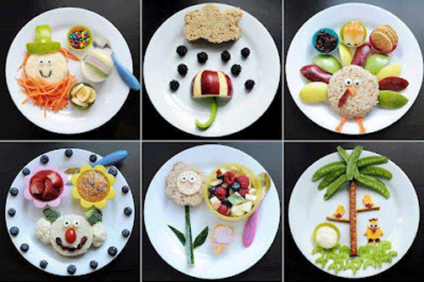

**30.09.2024. – 04.10.2024.**

***PONEDJELJAK:***

*Savitak sa sirom, kakao, jabuka*

***UTORAK:***

*Paprikaš sa svinjetinom, tjestenina,*

*polubijeli/punozrnati kruh, kiseli krastavci*

***SRIJEDA:***

*Kukuruzni/polubijeli kruh, maslac, med, čaj s medom i limunom, kruška*

***ČETVRTAK:***

*Varivo od graška i povrća s piletinom i noklicama, kukuruzni/polubijeli/raženi kruh*

***PETAK:***

*/*

D o b a r t e k !